# web标准(w3c标准)？

WEB标准是网页制作的标准，它是根据网页的不同组成部分生成的一系列标准。这些标准大部分由W3C起草发布，也有部分标准由ECMA起草发布。（ECMA欧洲电脑网商协会）

需掌握的思想就是实现结构（html）、样式（css）、行为（js）三层分离。

html：从语义角度，描述页面的结构；

css：从审美的角度，通过样式美化页面；

js：从交互的角度，提升用户体验（行为）;

# 什么是css

## css的基础语法

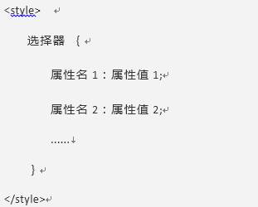

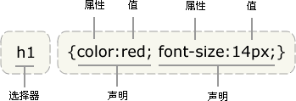

style标签是一个双标签，它放在head标签之中，在title标签下面。

选择器：通常是需要改变样式的 HTML 元素。

声明：使用花括号来包围声明。

定义多个声明，则需要用分号将每个声明分开，每个声明由属性：属性值组成。

## css的注释

快捷方式：ctrl+/

css中的注释格式：/*我是css中的注释*/

css注释不能嵌套。

# css的三种使用方式

1.0内部样式

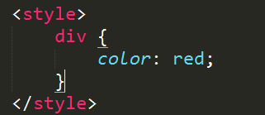

2.0行内样式



3.0外部样式

新建一个文件，后缀叫.css，在这个文件中直接写样式（不需要加上style标签）.在另一个页面引用的时候用加上：

<link rel=”stylesheet” href=”外联样式的路径”>

4.0 作用域

|  |  |
| --- | --- |
| 样式类型 | 作用范围 |
| 行内样式 | 只能作用在某一标签（用的比较少） |
| 内部样式 | 只能作用于当前页面（页面的特定的样式） |
| 外部样式 | 可以作用任意页面（公共的样式） |

5.0 优先级

相同权值情况下，CSS样式的优先级总结来说，就是——就近原则（离被设置元素越近优先级别越高）：行内样式表> 内部样式表、外部样式表。（内部、外部谁在后谁优先）

# 补充:引入外部样式的两种方式

1.@import 引入外联样式表：

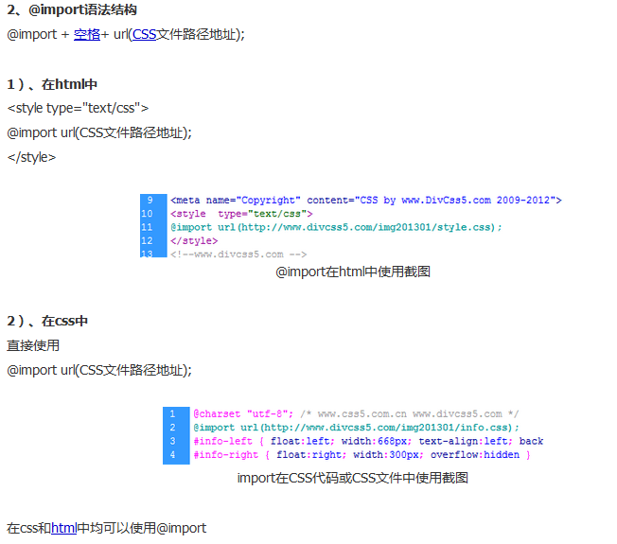

2.CSS中link和@import的区别是：

Link属于html标签，而@import是CSS中提供的；

在页面加载的时候，link会同时被加载页面，而@import引用的CSS会在页面加载完成后才会加载引用的CSS;

@import只有在ie5以上才可以被识别，而link是html标签，不存在浏览器兼容问题;

Link引入样式的权重大于@import引用（@import是将引用的样式导入到当前的页面中）

# css的选择器

## 选择器的结构

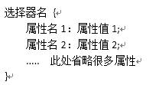

## 通配符选择器

*｛属性名：属性值｝

## 简单选择器

1.0标签选择器（元素选择器、类型选择器）：

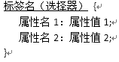

效果：会将所有相同的标签都加上相同的属性。

2.0类选择器：

1.给要设置的标签添加一个类名，例如：<p class=”zm”>追命</p>

2.编写css代码：

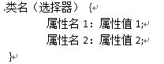

效果：会将所有拥有相同类名的那些标签都加上相同的属性。

3.0 id选择器：

1.给要设置的标签添加一个类名，例如：<p id=”zm”>追命</p>

2.编写css代码：

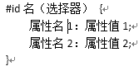

效果：会将所有拥有这个id名的标签加上相同的属性。

4.0 补充：

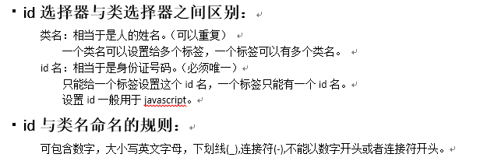优先级：行内样式>id选择器>类选择器>标签选择器>通配符

## 其它选择器

1.通配符：

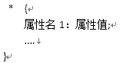

效果：会将页面上所有的标签都设置这个属性。（效率低）。

2.并集（群组）选择器：将选择器用逗号隔开。

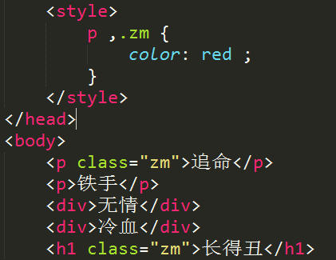

效果：给并集选择器中的所有选择器，加上这些属性。

3.交集选择器：两者间没有空格。

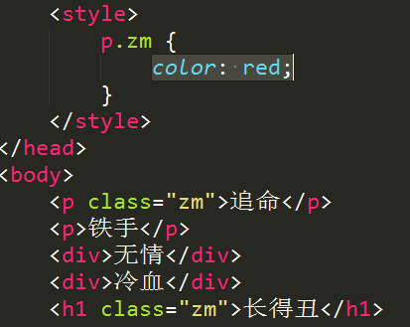

效果：同时符合交集选择器所有要求的选择器，才能拥有这些属性。

注意：选择器的名称组成中如果有标签名那么标签必须写在最前面。

4.后代（包含）选择器：两者间有空格，存在嵌套关系

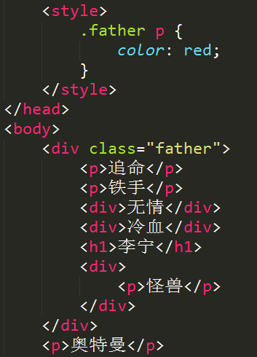

5.子代选择器：**父代>子代**，找到一个标签的直接子元素来设置样式

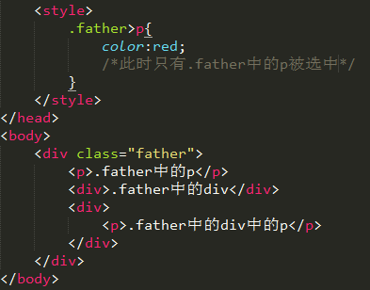

6.相邻兄弟选择器：使用了加号（+），即相邻兄弟结合符

## 伪类选择器

1.概念：相当于给元素添加了一个类，这个类在特定情况下被触发

2.锚伪类 :link , :visited , :hover , :active

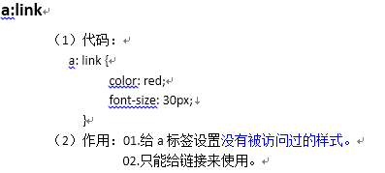

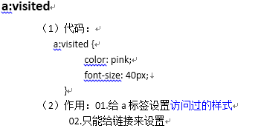

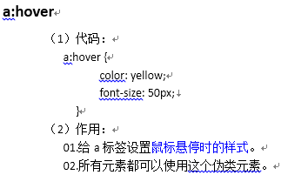

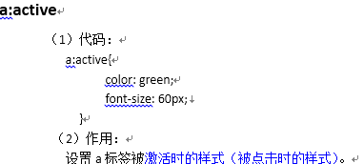

注意：

1. 在使用时遵守这样的顺序：a:link ,a:visited,a:hover,a:active[记忆：lv-ha]
2. 其它标签也可以使用:hover，:active这两个伪类

# css三大特性

## 1.继承性

1. 作用：子元素可以继承父元素的样式。
2. 什么样的属性才可以继承：text-,font-,line-开头的属性以及color;（之后会学）
3. 具体应用：

在写页面前我们会通过给body设置一个字体，让页面上所有的标签都能继承这个属性。

4. 特殊性：

1. <a>标签的颜色不能继承，如果一定要修改a标签的颜色直接作用在a标签上面。

2. <h>标签的大小不能继承，如果一定要修改h标签的大小直接作用在h标签上面。

## 2.层叠性

（1）是浏览器处理冲突的一个能力。

（2）作用：如果同一个属性通过多种选择器设置到同一个元素上面，那么这个时候一个属性就会将另一个属性层叠掉。

## 3.优先级 [层叠的规则]

（1）！important>行内样式>id选择器>类选择器>标签选择器>通配符>继承

（2）变数：!important 【!important属性无法继承。】

## 权重（优先级的算法）

（1）作用：多个选择器组合以后的优先级。

（2）算法：（0，0，0，0）==》第一个0对应的是important（行内）的个数，第二个0对应的是id选择器 的个数，第三个0对应的类选择器的个数，第四个0对应的是标签选择器的个数，就是当前选择器的权重。

（3）比较：先从第一个0开始比较，如果第一个0大，那么说明这个选择器的权重高，如果第一个相同，比较第二个，依次类推。

（4）总结：权重其实是优先级的算法

注意：选择器在查找元素的时候不是从左往右找，而是从右往左找。

# 项目中会遇到的知识点

1. *{ margin: 0;padding: 0;} 去掉所有元素的内外边距
2. margin:0 auto; 元素居中
3. float:left 左浮动 float：right 右浮动

先记住，之后会细讲。

